**Descritivo dos Processos - Venda de ingressos**

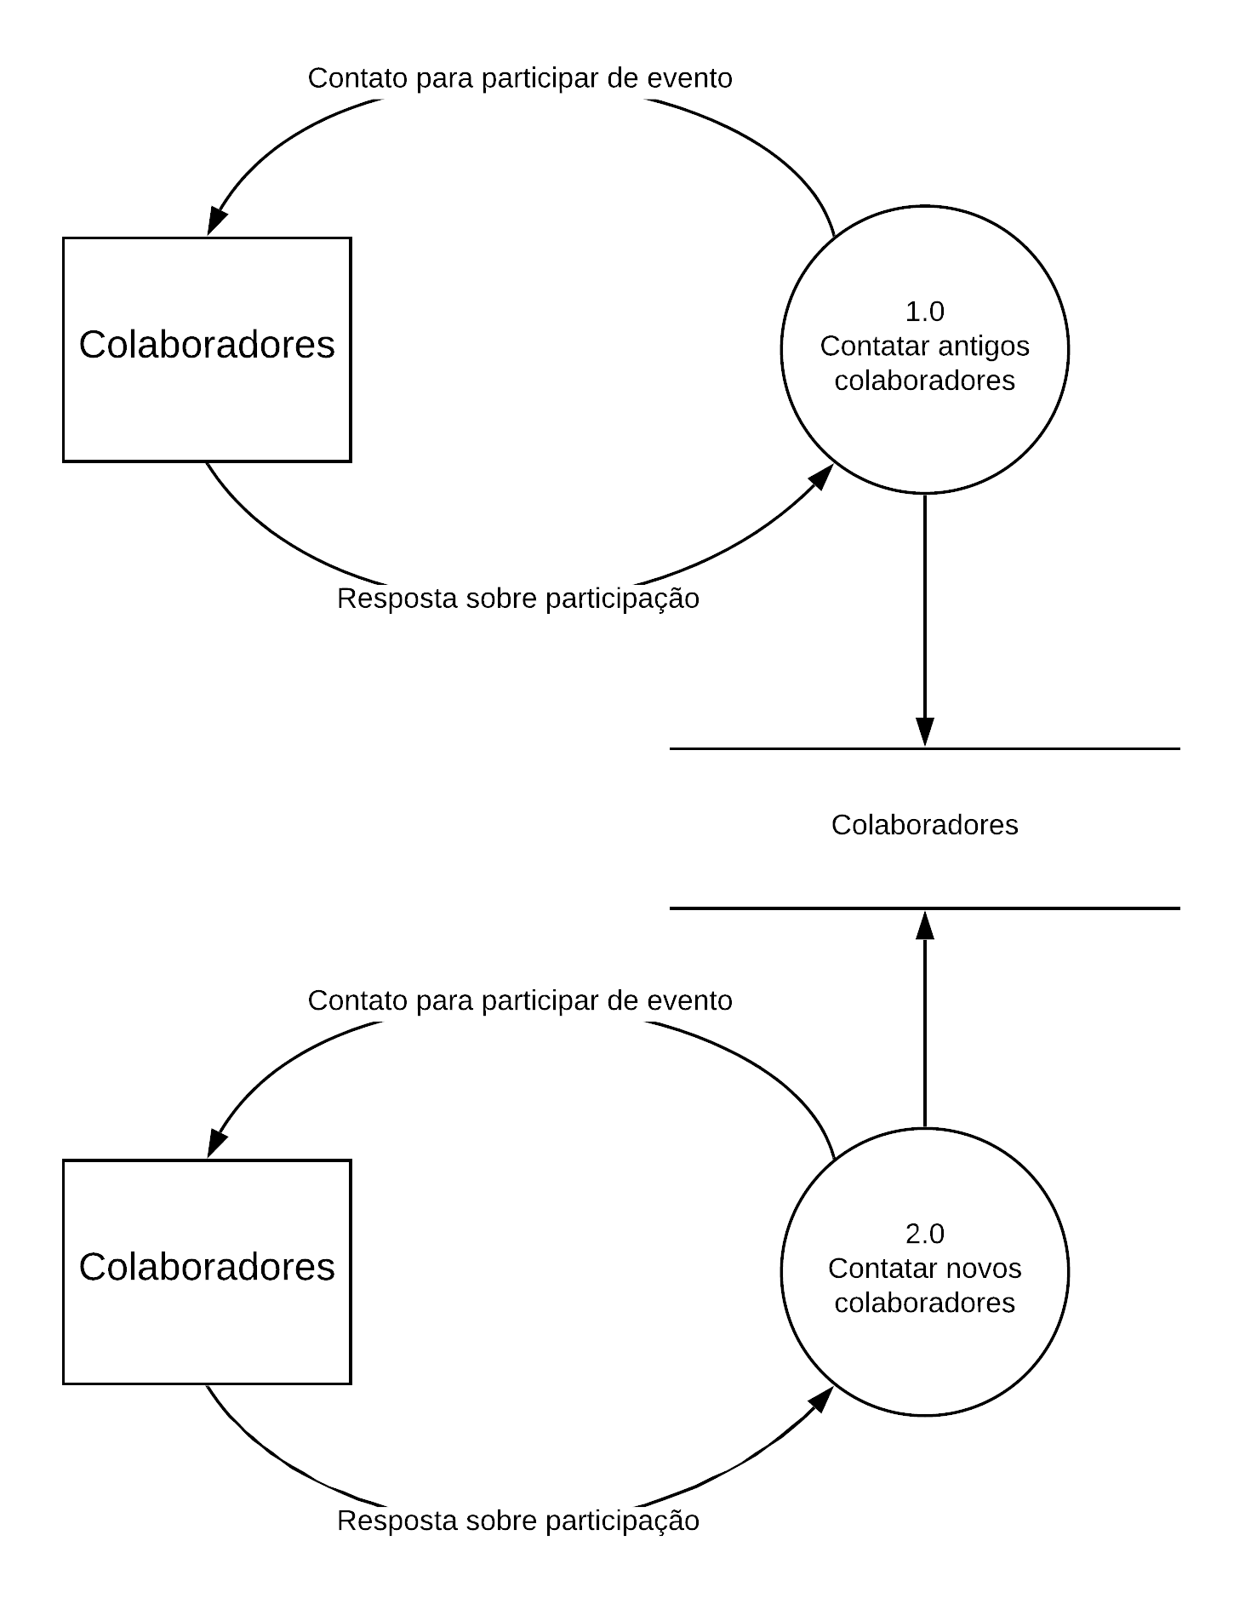

Processo: Contatar antigos colaboradores

Evento: Associado contata colaboradores

Trabalhador envolvido: Diretoria de Eventos

* Associados entram em contato com colaboradores que já participaram de eventos anteriores para convidar para novo evento.

Processo: Contatar possíveis novos colaboradores

Evento: Associado contata colaboradores

Trabalhador envolvido: Diretoria de Eventos

* Associados entram em contato com possíveis novos colaboradores para convidar para novo evento.